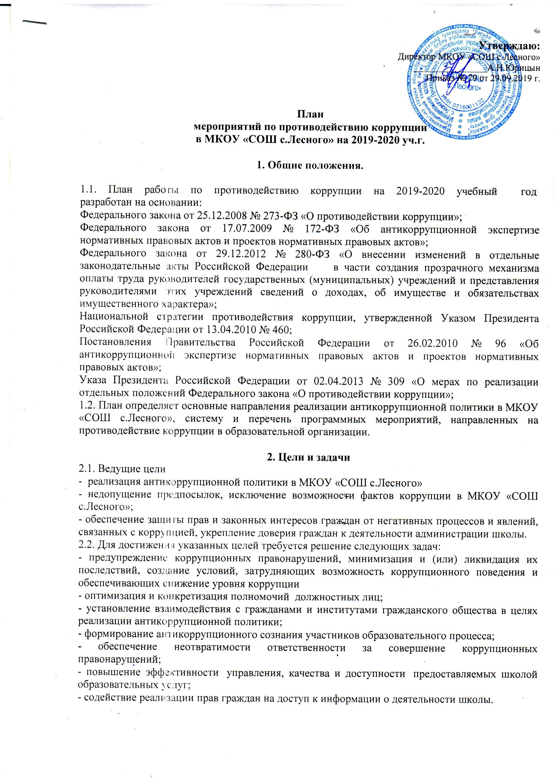

3. Ожидаемые результаты реализации Плана

- повышение эффективности управления, качества и доступности предоставляемых образовательных услуг;
- укрепление доверия граждан к деятельности администрации школы.
Контроль за реализацией Плана в МКОУ «СОШ с.Лесного» осуществляется директором школы.

Информация о ходе реализации Плана размещается на сайте МКОУ «СОШ с.Лесного» в сети Интернет: http://mkoylesnogo.ucoz.net/index/protivodejstvie_korrupcii/0-34

№  п\п | Мероприятия | Ответственные исполнители | Срок выполнения
1. | Организационные мероприятия
1.1. | Отчет о реализации «Плана работы по противодействию коррупции в МКОУ «СОШ с.Лесного» на 2018-2019 уч. год» | Директор | До 15.09.2019 г.
1.2. | Разработка и утверждение «Плана работы по противодействию коррупции в МКОУ «СОШ с.Лесного» на 2019-2020 уч. год» | Директор | До 01.09.2019 г.
1.3. | Экспертиза действующих локальных нормативных актов учреждения на наличие коррупционной составляющей | Директор | Постоянно
1.4. | Анализ и уточнение должностных обязанностей работников, исполнение которых в наибольшей мере подвержено риску коррупционных проявлений | Директор | Сентябрь
1.5. | Участие в совещаниях (обучающих мероприятиях) по вопросам организации работы по противодействию коррупции | Директор | По плану Управления образования
2. | Отчёты, участие в антикоррупционном мониторинге
2.1 | Представление информации и материалов | Директор | По запросу
2.2. | Предоставление сведений о доходах, об имуществе и обязательствах имущественного характера руководителем школы. | Директор | Апрель 2020 г.
3. | Организация взаимодействия с правоохранительными органами
3.1 | Обмен информацией в рамках межсетевого взаимодействия в объёме компетенции | Директор | Постоянно
4. | Антикоррупционная пропаганда и информационное обеспечение реализации антикоррупционной политики
4.1 | Рассмотрение в соответствии с действующим законодательством обращений граждан, содержащих сведения о коррупции по вопросам, находящимся в компетенции администрации школы | Директор | По факту обращения
4.2. | Подготовка и размещение на официальном сайте в сети Интернет информационных материалов о ходе реализации антикоррупционной политики в МКОУ «СОШ с.Лесного», ведение на официальном сайте школы странички «Вместе против коррупции» | Директор, администратор сайта | Постоянно
4.3. | Размещение на информационных стендах школы контактных телефонов горячих линий, мини-плакатов социальной рекламы, направленных на профилактику коррупционного поведения | Педагог-организатор | В течение года
5. | Организация взаимодействия с родителями и общественностью
5.1. | Размещение на официальном сайте учреждения Публичного доклада директора. | Директор | До 20.04.2020 г.
5.2. | Проведение социологического исследования среди родителей по теме «Удовлетворённость потребителей качеством образовательных услуг» | Зам. директора по УВР | декабрь 2019 г., март 2020 г.
5.3. | Осуществление личного приёма граждан администрацией учреждения | Директор | По мере поступления обращений
5.4. | Обеспечение соблюдения порядка административных процедур по приёму и рассмотрению жалоб и обращений граждан | Директор | Постоянно
5.5. | Экспертиза жалоб и обращений граждан, поступающих через информационные каналы связи (электронная почта, телефон, гостевая книга сайта школы) на предмет установления фактов проявления коррупции должностными лицами школы | Директор | По мере поступления обращений
5.6. | Общешкольные родительские собрания с включением следующих вопросов:  - Основные конституционные права и обязанности граждан  - Законодательство РФ об образовании  - Ответственность несовершеннолетних. Защита прав ребёнка.  - Антикоррупционное мировоззрение в современном обществе. | Директор, заместитель директора по УВР | Согласно Годовому плану работы
5.7. | Обеспечение наличия в свободном доступе Книги отзывов и пожеланий, открытого (беспарольного) доступа к Гостевой книге сайта | Администратор сайта | В течение года
6. | Правовое просвещение и повышение антикоррупционной компетентности работников
6.1 | Мониторинг изменений действующего законодательства в области противодействия коррупции | Директор | В течение года
6.2 | Рассмотрение вопросов исполнения законодательства о борьбе с коррупцией на совещаниях при директоре, общих собраниях работников, педагогических советах | Директор  Заместитель директора по УВР | В течение года
6.3 | Участие в повышении квалификации педагогических работников МКОУ «СОШ с.Лесного» по формированию антикоррупционных установок личности обучающихся | Заместитель директора по УВР | В течение года
7. | Антикоррупционное воспитание обучающихся
7.1 | Разработка и реализация «Программы по антикоррупционному воспитанию обучающихся МКОУ «СОШ с.Лесного». | Заместитель директора по УВР, классные руководители | В течение года
7.2. | Проведение Единых информационных дней, посвящённых формированию правового сознания и антикоррупционного мировоззрения обучающихся | Заместитель директора по УВР, классные руководители | В течение года
8. | Осуществление контроля финансово-хозяйственной и образовательной деятельности в целях предупреждения коррупции
8.1 | Осуществление контроля за соблюдением требований, установленных Федеральным законом от 05.04.2013 № 44-ФЗ «О контрактной системе в сфере закупок товаров, работ, услуг для обеспечения государственных и муниципальных нужд» | Директор, главный бухгалтер, контрактный управляющий | В течение года
8.3 | Осуществление контроля за целевым использованием бюджетных средств | Директор, контрактный управляющий, главный бухгалтер | В течение года
8.4 | Обеспечение объективности оценки участия обучающихся в школьном этапе Всероссийской олимпиады | Директор  Заместитель директора по УВР | В течение года
8.5 | Осуществление контроля за организацией и проведением ГИА | Директор  Заместитель директора по УВР | Февраль-июль
8.6 | Осуществление контроля за получением, учётом, хранением, заполнением и порядком выдачи документов государственного образца об основном общем образовании | Директор  Заместитель директора по УВР | Июнь, июль
9. | Обеспечение контроля за качеством предоставляемых гос. услуг в электронном виде
9.1 | Оказание услуг в электронном виде  - Электронный журнал  - Зачисление детей в образовательное учреждение  - Предоставление информации о порядке проведения государственной итоговой аттестации и её результатах | Директор, заместитель директора по УВР | В течение года

